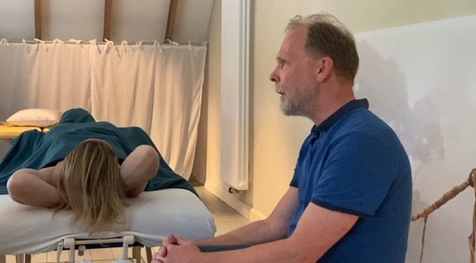

**12 dagen Rebalancing-technieken en persoonlijke ontwikkeling**

**en intervisie in een vaste groep deelnemers**

**Inhoud van de dagen**:

Technieken oefenen, leren vertrouwen op hoe jouw handen contactvol aanraken

en ontspannen aanwezig zijn.

Hoe geef je een sessie, hoe communiceer je met je cliënt?

We werken “Van top tot teen”, van het hoofd naar de voeten.

Tussendoor oefen je naar behoefte deze technieken onderling, met je buddy of met cliënten.

Op de dagen zonder Wilko oefenen we een halve dag met de technieken die we hebben geleerd, zodat we die nog meer in de vingers krijgen.

Op die dagen is er ook ruimte voor eigen inbreng, delen, actieve meditaties

en verrassende structuren.

**Data:**

**Zondag** 16 maart 2025 Janneke en Marjan

**Vrijdag** 25 april 2025 Wilko

**Zondag** 18 mei 2025 Janneke en Marjan

**Vrijdag** 13 juni 2025 Wilko

**Zondag** 13 juli 2025 Janneke en Marjan

**Vrijdag** 5 september 2025 Wilko

**Zondag** 12 oktober 2025 Janneke en Marjan

**Vrijdag** 14 november 2025 Wilko

**Zondag** 14 december 2025 Janneke en Marjan

**Vrijdag** 16 januari 2026 Wilko

**Zondag** 15 februari 2026 Janneke en Marjan

**Vrijdag** 13 maart 2026 Wilko

**Tijden**: 9.30 – 17.00 uur. Vanaf 9.00 inloop.

**Locatie**: PC Staalweg 50 in Bilthoven, cursusgebouw van Esoterra

**Kosten:** € 1350 incl. btw. Deze prijs is incl. koffie / thee / koekjes / fruit / chocola en de filmpjes van de demo’s. Zelf lunch meenemen.

De training gaat door bij minimaal 14 deelnemers.

Je plek is verzekerd na een aanbetaling van € 350. Je ontvangt een BTW-factuur.

Opgeven via marjan@box.nl.

**Ervaringen van eerdere deelnemers:**

*“Marjan, Janneke en Wilko creëren samen met ons als deelnemers een veilige en ontspannen omgeving. Ik voel daardoor de ruimte om ongedwongen te oefenen met de technieken en het vergroot mijn nieuwsgierigheid om te spelen met variaties op de aangeboden technieken. Dit verrijkt mijn rugzakje met technieken die ik tijdens mijn sessies kan inzetten en het vergroot mijn vertrouwen om nog meer vanuit eigen kracht een sessie te begeleiden. Het is iedere trainingsdag echt een dag voor mijzelf”.* Robert